Пероксидирование N-гетероциклических соединений трет-бутилгидропероксидом
Соболева А.А.¹, Барсегян Я.А.², Виль В.А. ², Терентьев А.О²
Студентка, 2 курс магистратуры
¹Российский химико-технологический университет имени Д.И. Менделеева,
Москва, Россия
²Институт органической химии им. Н.Д. Зелинского РАН, Москва, Россия
E-mail: anastasss.aaa@gmail.com
Разработка новых методов синтеза органических пероксидов приобретает все большую актуальность вследствие обнаружения у этих соединений противомалярийной, противораковой и противовирусной активности. С другой стороны, азотсодержащие гетероциклы являются фундаментов органической химии. Они получили широкое распространение в фармацевтических препаратах, агрохимикатах, ароматизаторах, органических красителях и пигментах Главная идея настоящей работы - соединить N-гетероциклическую и пероксидную части в одной молекуле, преодолев более выгодные процессы переноса активного кислорода.
В последнее время трет-бутилгидропероксид зарекомендовал себя как эффективный пероксидирующий агент: разработаны подходы по пероксидированию различных алкенов, карбонильных соединений и С-Н кислот [1, 2]. В рамках настоящего исследования предложена реакция пероксидирования некоторых N-гетероциклических соединений t-BuOOH с образованием нового класса органических пероксидов (Схема 1).
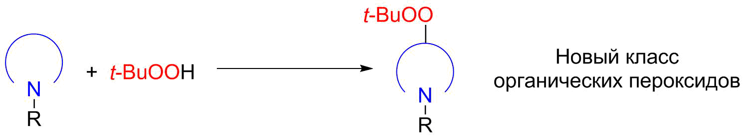
Схема 1. Общая схема пероксидирования N-гетероциклических соединений t-BuOOH
Работа выполнена при поддержке гранта РНФ 21-73-10016.
Литература
1. Terent’ev A.O., Borisov D.A., Semenov V.V., Chernyshev V.V., Dembitsky V.M., Nikishin G.I. Selective Synthesis of Unsymmetrical Peroxides: Transition-Metal-Catalyzed Oxidation of Malononitrile and Cyanoacetic Ester Derivatives by tert-Butyl Hydroperoxide at the a-Position // Synth. 2011. Vol. 13. P. 2091-2100.
2. Terent’ev A.O., Borisov D.A., Yaremenko I.A., Chernyshev V.V., Nikishin G.I. Synthesis of Asymmetric Peroxides: Transition Metal (Cu, Fe, Mn, Co) Catalyzed Peroxidation of β-Dicarbonyl Compounds with tert-Butyl Hydroperoxide // J. Org. Chem. 2010. Vol. 75. P. 5065-5071.

